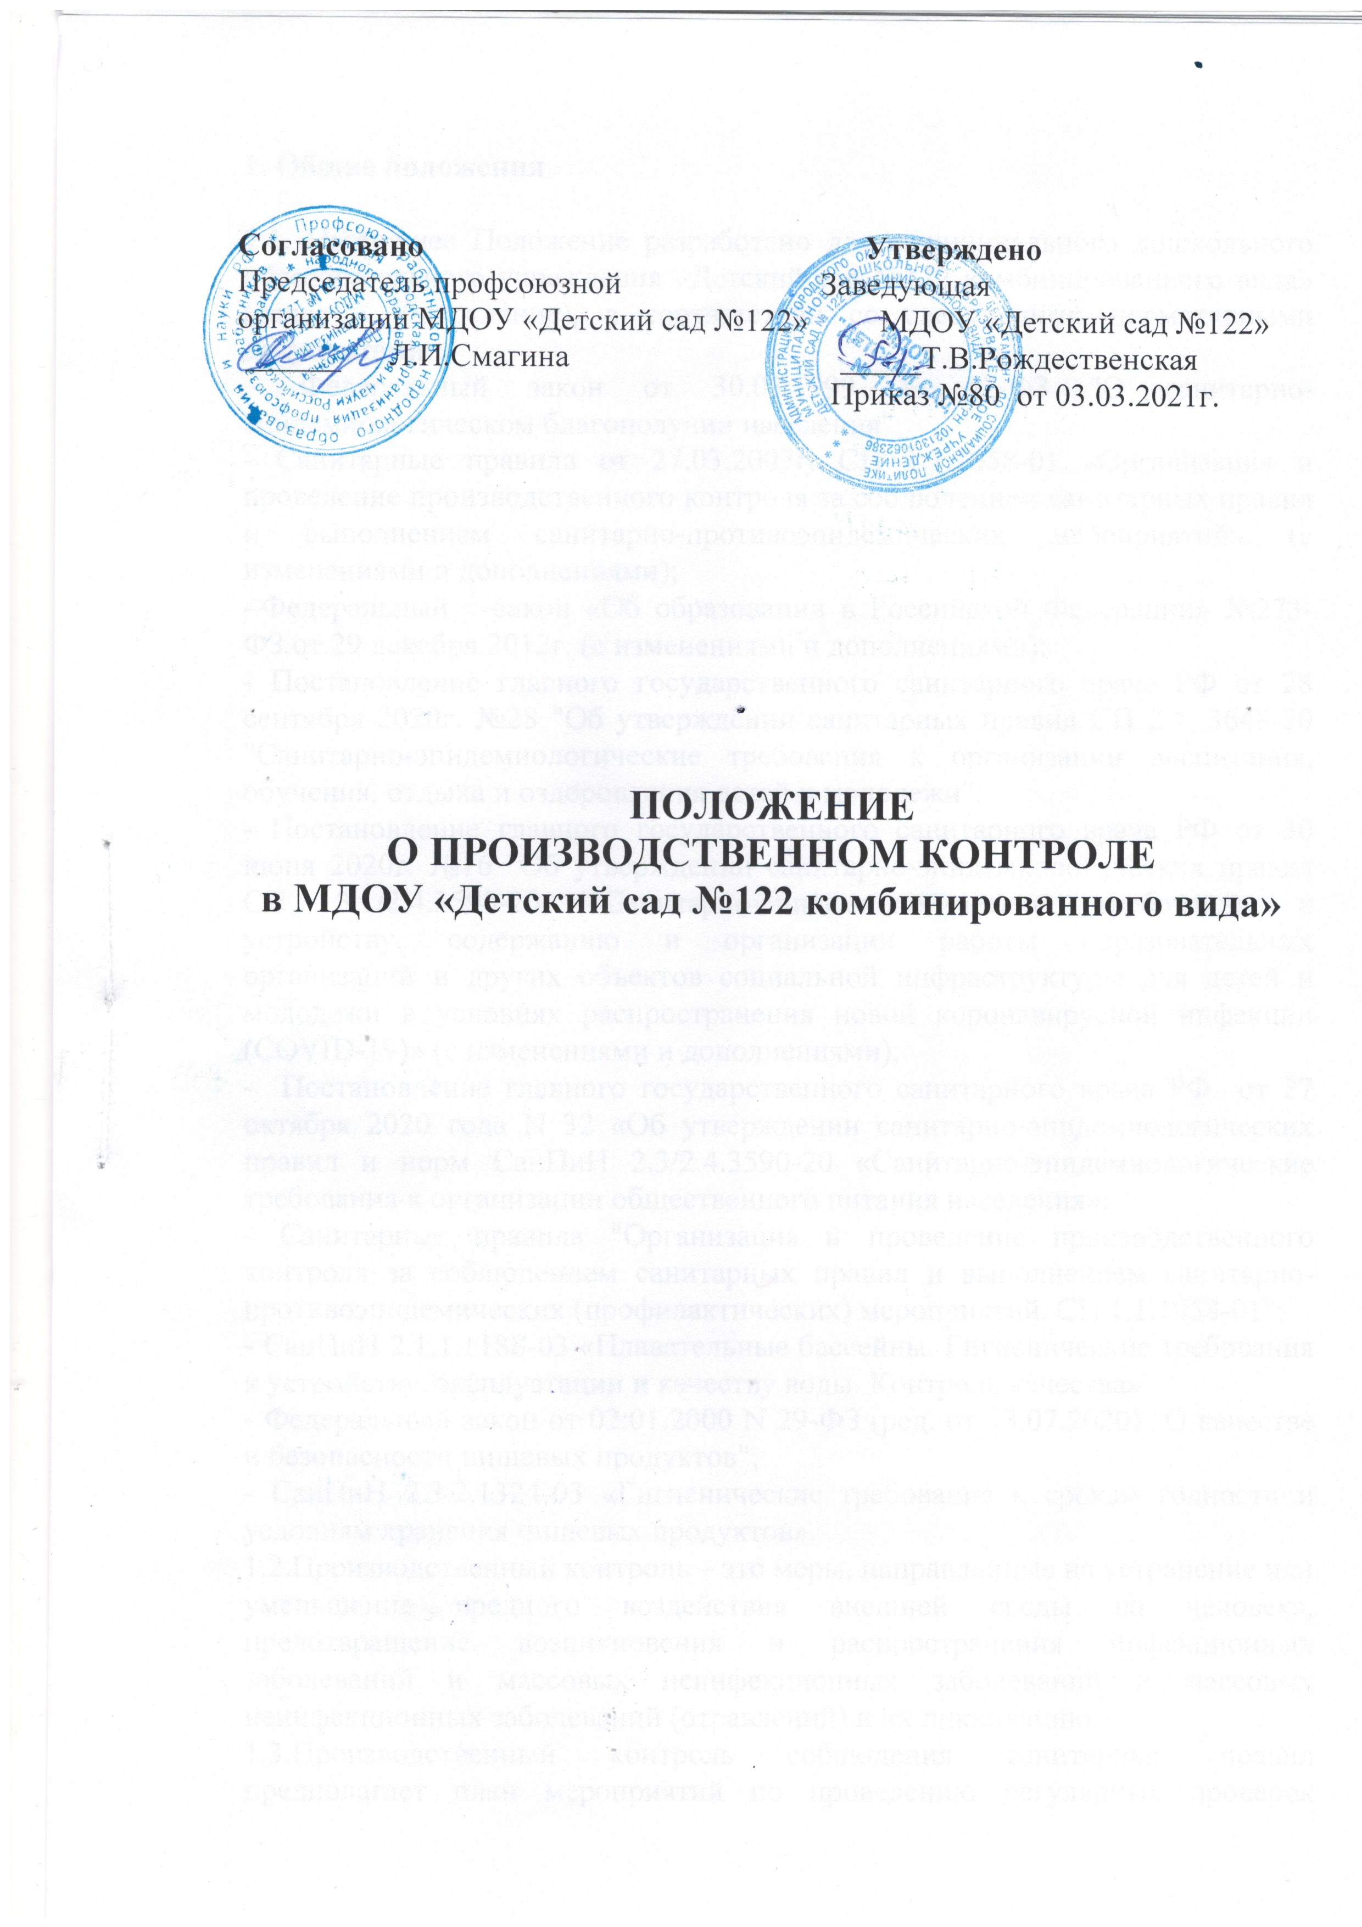

1. Общие положения

1.1. Настоящее Положение разработано для муниципального дошкольного образовательного учреждения «Детский сад №122 комбинированного вида» (далее - Учреждение), в соответствии со следующими нормативными документами:
- Федеральный закон от 30.03.1999 № 52-ФЗ "О санитарно-эпидемиологическом благополучии населения";
- Санитарные правила от 27.03.2007г. СП 1.1.1058-01 «Организация и проведение производственного контроля за соблюдением санитарных правил и выполнением санитарно-противоэпидемических мероприятий» (с изменениями и дополнениями);
- Федеральный закон «Об образовании в Российской Федерации» №273-ФЗ от 29 декабря 2012г. (с изменениями и дополнениями);
- Постановление главного государственного санитарного врача РФ от 28 сентября 2020г. №28 "Об утверждении санитарных правил СП 2.4. 3648-20 "Санитарно-эпидемиологические требования к организации воспитания, обучения, отдыха и оздоровления детей и молодежи";
- Постановление главного государственного санитарного врача РФ от 30 июня 2020г. №16 "Об утверждении санитарно-эпидемиологических правил СП 3.1/2.4.3598-20 "Санитарно-эпидемиологические требования к устройству, содержанию и организации работы образовательных организаций и других объектов социальной инфраструктуры для детей и молодежи в условиях распространения новой коронавирусной инфекции (COVID-19)» (с изменениями и дополнениями);
- Постановление главного государственного санитарного врача РФ от 27 октября 2020 года N 32 «Об утверждении санитарно-эпидемиологических правил и норм СанПиН 2.3/2.4.3590-20 «Санитарно-эпидемиологические требования к организации общественного питания населения»;
- Санитарные правила "Организация и проведение производственного контроля за соблюдением санитарных правил и выполнением санитарно-противоэпидемических (профилактических) мероприятий. СП 1.1.1058-01";
- СанПиН 2.1.1.1188-03 «Плавательные бассейны. Гигиенические требования к устройству, эксплуатации и качеству воды. Контроль качества».

- Федеральный закон от 02.01.2000 N 29-ФЗ (ред. от 13.07.2020) "О качестве и безопасности пищевых продуктов";
- СанПиН 2.3.2.1324-03 «Гигиенические требования к срокам годности и условиям хранения пищевых продуктов».
1.2.Производственный контроль – это меры, направленные на устранение или уменьшение вредного воздействия внешней среды на человека, предотвращение возникновения и распространения инфекционных заболеваний и массовых неинфекционных заболеваний и массовых неинфекционных заболеваний (отравлений) и их ликвидацию.
1.3.Производственный контроль соблюдения санитарных правил предполагает план мероприятий по проведению регулярных проверок сотрудниками Учреждения выполнения вышеуказанных нормативных документов.
  - Ответственность за организацию, полноту и достоверность осуществляемых в Учреждении санитарно-противоэпидемических (профилактических) мероприятий возлагается на руководителя, который приказом назначает ответственных лиц, осуществляющих производственный контроль.
- Порядок организации и проведения производственного контроля
2.1. Производственный контроль за соблюдением санитарных и выполнением санитарно-противоэпидемических (профилактических) мероприятий проводится в соответствии с осуществляемой в Учреждении деятельностью по обеспечению контроля за соблюдением санитарных правил и гигиенических нормативов, выполнением санитарно-противоэпидемических (профилактических) мероприятий.
2.2. Целью производственного контроля за соблюдением санитарных правил и выполнением санитарно-противоэпидемиологических (профилактических) мероприятий является обеспечение безопасности всех участников образовательного процесса ДОО, объектов производственного контроля путем должного выполнения санитарных правил, санитарно-противоэпидемических (профилактических) мероприятий организации и осуществления контроля за их соблюдением.
2.3. Контроль осуществляется согласно разработанного Перечня мероприятий по производственному контролю и Программы производственного контроля, утвержденного приказом заведующей ДОО.
2.4. Каждый работник (заместитель заведующей по АХЧ, старший воспитатель, кладовщик), осуществляющий функции производственного контроля, отмечает выполнение в журнале учета мероприятий по осуществлению производственного контроля.
2.5. Объектами производственного контроля являются:
- здание и сооружения,
- территория Учреждения;
- помещения Учреждения;
- оборудование и инвентарь;
- технологические процессы;
- условия труда сотрудников;
- рацион питания;
- сырье и продукты питания;
- готовая продукция;
- питьевая вода, питьевой режим;
- занятия с воспитанниками;
- оздоровительные мероприятия;
- прогулки и другие режимные моменты;
- санитарно-техническое состояние оборудования;
- состояние и маркировка мебели;
- состояние и маркировка мягкого инвентаря;
- игрушки и наглядные пособия, ТСО;
- дезинфицирующие и моющие средства;
- спецодежда и средства индивидуальной защиты;
- санитарно-техническое состояние систем водоснабжения и канализации;
- состояние систем вентиляции, электроснабжения;
- воздушно-тепловой режим.
2.6. Периодичность проведения мероприятий производственного контроля осуществляется в соответствии с программой.
2.7. Программа производственного контроля составляется в произвольной форме. В соответствии с требованиями СП 1.1.1058-01 программа в дошкольной организации должна содержать следующие данные:
1. Перечень официально изданных санитарных правил, методов и методик контроля факторов среды обитания в соответствии с осуществляемой деятельностью;
2. Перечень должностных лиц (работников), на которых возложены функции по осуществлению производственного контроля;
3. Перечень химических веществ, биологических, физических и иных факторов, а также объектов производственного контроля, представляющих потенциальную опасность для человека и среды его обитания (контрольных критических точек), в отношении которых необходима организация лабораторных исследований и испытаний с указанием точек, в которых осуществляется отбор проб (проводятся лабораторные исследования и испытания), и периодичности отбора проб (проведения лабораторных исследований и испытаний);
4. Перечень должностей работников, подлежащих медицинским осмотрам, профессиональной гигиенической подготовке и аттестации;
5. Мероприятия, предусматривающие обоснование безопасности для человека и окружающей среды продукции и технологии ее производства, критериев безопасности и (или) безвредности факторов производственной и окружающей среды и разработка методов контроля, в том числе при хранении, транспортировке, реализации и утилизации продукции, а также безопасности процесса выполнения работ, оказания услуг;
6. Перечень форм учета и отчетности, установленной действующим законодательством по вопросам, связанным с осуществлением производственного контроля;
7. Перечень возможных аварийных ситуаций, связанных с остановкой производства, нарушениями технологических процессов, иных создающих угрозу санитарно-эпидемиологическому благополучию населения ситуаций, при возникновении которых осуществляется информирование населения, органов местного самоуправления, органов, уполномоченных осуществлять государственный санитарно-эпидемиологический надзор;
8. Другие мероприятия, проведение которых необходимо для осуществления эффективного контроля за соблюдением санитарных правил и гигиенических нормативов, выполнением санитарно-противоэпидемических (профилактических) мероприятий.
2.8. Перечень указанных мероприятий определяется степенью потенциальной опасности для человека деятельности (выполняемой работы, оказываемой услуги), осуществляемой на объекте производственного контроля, мощностью объекта, возможными негативными последствиями нарушений санитарных правил.
2.9. Перечень контролируемых параметров (показателей) определяется для каждого объекта производственного контроля. Производственный контроль осуществляется тремя основными способами - визуальным, лабораторным и инструментальным.
2.10. Визуальный контроль проводит специально уполномоченное должностное лицо (работник) организации, лабораторно-инструментальный контроль - аккредитованные в установленном порядке испытательные лабораторные центры, с которыми заключен договор на проведение соответствующих исследований.
4. Обязанности руководителя по осуществлению производственного контроля.
4.1.Руководитель Учреждения при выявлении нарушений санитарных правил на объекте производственного контроля принимает меры, направленные на устранение выявленных нарушений и недопущение их возникновения, в том числе:
- приостановить либо прекратить свою деятельность или работу отдельных цехов (участков), эксплуатацию здания, сооружений, оборудования, выполнение отдельных видов работ и оказание услуг;
- прекратить использование в производстве сырья, материалов, не соответствующих установленным требованиям и не обеспечивающих выпуск продукции безопасной (безвредной) для человека;
- снять с реализации продукцию, не соответствующую санитарным правилам и предоставляющую опасность для человека и принять меры по применению (использованию) такой продукции в целях, исключающих причинение вреда человеку, или ее уничтожению;
- информировать службу Роспотребнадзора о мерах, приятых по устранению нарушений санитарных правил;
- принять другие меры, предусмотренные действующим законодательством.
5. Обязанности лиц, осуществляющих производственный контроль
Ответственные лица по осуществлению мероприятий производственного контроля обязаны:
5.1.Своевременно вести соответствующие журналы, закрепленные за каждым лицом, осуществляющим производственный контроль.
5.2. Своевременно осуществлять контроль и вести записи в журнале мероприятий производственного контроля.
5.3. Информировать руководителя Учреждения обо всех выявленных нарушениях, представляющих опасность для жизни и здоровья воспитанников и сотрудников ДОУ.

6. Права лиц, осуществляющих производственный контроль.
6.1.Требовать от руководителя ДОУ своевременного устранения нарушений, выявленных в ходе осуществления производственного контроля.
6.2.Вносить предложения по улучшению условий труда сотрудников и организации образовательного процесса с воспитанниками ДОО.
6.3.Заслушивать и получать информацию руководителя по обеспечению безопасности воспитанников и сотрудников ДОО, по улучшению условий выполнения санитарных норм и правил, санитарно-противоэпидемиологических (профилактических) мероприятий.
7. Документация
7.1. Программа производственного контроля.
7.2. Журнал по осуществлению мероприятий производственного контроля.
7.3. Перечень мероприятий по производственному контролю.
7.4. Отчеты, справки о деятельности.

Приложение 1.
Перечень должностных лиц (работников), на которых возложены функции по осуществлению производственного контроля.

№ п/п | Должность | Функциональные обязанности
1. | Заведующий | Общий производственный контроль, организация работы по всем направлениям.
2. | Заместитель заведующей  по АХЧ | - Проверка безопасности мебели, оборудования.  - Проверка освещения, канализации, водоснабжения.  - Проверка состояния оборудования на участках.  - Проверка санитарного состояния теневых навесов.  - Проверка качества уборки территории и подъездных путей.  - Контроль за санитарным состоянием помещений.  -Контроль за состоянием маркировки шкафов, стульев, столов по ростовым группам.  - Контроль за состоянием и маркировкой постельного белья, полотенец и т.д..  -Контроль за состоянием хозяйственного оборудования и инвентаря.  - Контроль за состоянием посуды на целостность и чистоту в группах и на пищеблоке.  - Контроль за использованием дезсредств, средств индивидуальной защиты.  -Контроль искусственной и естественной освещенности в помещениях ДОО.
3. | Старший воспитатель | -Контроль за соблюдением режима дня в соответствии с возрастными особенностями детей.  -Контроль за соблюдением максимально допустимого объема недельной учебной нагрузки.  -Контроль за качеством проведения утреннего фильтра при приеме детей.  -Контроль за режимом и качеством организации питания в группах, формированием культурно-гигиенических навыков детей.  -Контроль за проведением закаливающих мероприятий.  - Контроль за состоянием оборудования и пособий для развития и игр детей.  - Контроль за состоянием физкультурного и музыкального инвентаря.  - Контроль за чистотой и безопасностью игрушек в группах и выносного инвентаря для прогулок.  -Контроль за соблюдением режима двигательной активности детей.  - Контроль ведения документации воспитателями и помощниками воспитателей на группах, специалистами ДОО.
4. | Делопро  изводитель | -Контроль за соблюдением графиков работы сотрудников.  - Контроль за организацией питания сотрудников ДОО.
5. | Медицинский работник | - Контроль за санитарным состоянием в ДОО.  - Контроль за организацией питания.  - Контроль за санитарным состоянием пищеблока, складов.  - Проверка персонала пищеблока на кожные заболевания.  - Проверка организации термометрии персонала.  - Контроль за соблюдением личной гигиены сотрудниками ДОО.  - Контроль за прохождением профосмотров.  - Контроль за состоянием медицинских аптечек.  -Контроль за проведением закаливающих мероприятий.  -Контроль за соблюдением режима двигательной активности детей.
6. | Повар | - Контроль за состоянием посуды на целостность и чистоту.  - Контроль за качеством приготовления пищи на пищеблоке.  - Контроль за соблюдением температурного режима холодильников.  -Контроль за хранением и реализацией скоропортящихся продуктов.  - Контроль отбора и хранения проб.
7. | Кладовщик | - Контроль за состоянием поступающих продуктов;  -Контроль за хранением и реализацией скоропортящихся продуктов;  - Контроль наличия сопроводительных документов на поступающую пищевую продукцию.
8. | Контрактный управляющий | - Контроль за качеством произведения закупок товаров (работ, услуг) для нужд ДОО.

